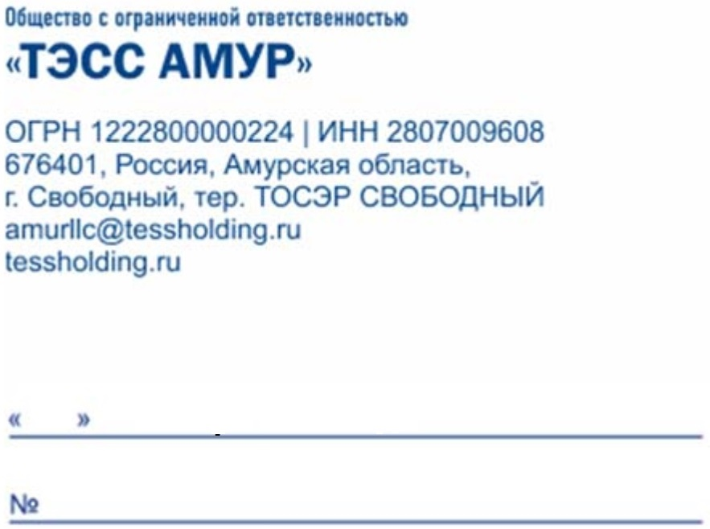 |   УТВЕРЖДАЮ  Генеральный директор  ООО «ТЭСС АМУР»  ___________________ (Бурдуков А.А.)  (подпись, место для печати) (инициалы, фамилия)  «___»_______________20___ г.

Дата введения
«__» ______________ 20___ г.
ЭКЗЕМПЛЯР №____
ТЕХНОЛОГИЧЕСКАЯ ИНСТРУКЦИЯ __________________
^{(регистрационный номер)}

ЭКСПЛУАТАЦИЯ ОБОРУДОВАНИЯ НАСОСНОЙ СТАНЦИИ (тит.1354)

Срок действия ТИ: до «____»__________20___г.
г. Свободный
2022 г.

ЛИСТ РЕГИСТРАЦИИ ИЗМЕНЕНИЙ И ДОПОЛНЕНИЙ

Изм. № | Номер листов |  |  | Всего листов | № документа | № и дата распоряжения об изменении | Подпись ФИО | Дата
Изм. № | замененных | новых | Аннулированных
1 | 2 | 3 | 4 | 5 | 6 | 7 | 8 | 9

№ п/п | Оглавление | стр.
 | Лист регистрации изменений и дополнений | 2
1 | Назначение | 3
2 | Описание технологического процесса и технологической схемы | 6
3 | Нормы технологического режима и метрологическое обеспечение | 11
4 | Контроль технологического процесса | 13
 | 5.1 Аналитический контроль технологического процесса | 13
 | 5.2 Автоматизация процесса | 14
6 | Ведение технологического процесса | 18
7 | Подготовка к пуску и пуск в работу | 19
8 | Остановка насосной станции | 19
9 | Возможные неполадки, нештатные ситуации, потенциально опасные ситуации, способы их устранения | 20
 | 9.1 Возможные неполадки и способы их устранения | 22
 | 9.2 Возможные нештатные ситуации | 22
10 | Спецификация основного технологического оборудования и технических устройств, регулирующих и предохранительных клапанов, отсекателей | 23
 | 10.1 Спецификация основного технологического оборудования технических устройств | 23
11 | Лист согласования | 27

1.НАЗНАЧЕНИЕ
Насосная станция хозяйственно-питьевого и производственно-противопожарного водоснабжения, производительностью 540 м3/ч предназначена для обеспечения хозяйственно-питьевых и производственно-противопожарных нужд потребителей Амурской области Свободненского района.

2. ХАРАКТЕРИСТИКА ИСХОДНОГО СЫРЬЯ, МАТЕРИАЛОВ, РЕАГЕНТОВ, КАТАЛИЗАТОРОВ, ПОЛУПРОДУКТОВ, ИЗГОТОВЛЯЕМОЙ ПРОДУКЦИИ
Таблица № 2.1
Характеристика исходного сырья, материалов, реагентов, катализаторов, полупродуктов, изготовляемой продукции
№  п/п | Наименование сырья, материалов, полупродуктов и энергоресурсов | Национальный стандарт, технические условия, регламент или методика на подготовку сырья, стандарт организации | Показатели, обязательные для проверки | Норма  (по ГОСТ, ТУ, СТП) | Область применения изготовляемой продукции
1 | 2 | 3 | 4 | 5 | 6
1 | Вода | СанПиН 1.2.3685-21 | Запах | 2 (3) балла | Для нужд хозяйственно-питьевого водоснабжения производственные и противопожарные нужды
1 | Вода | СанПиН 1.2.3685-21 | Привкус | 2 (3) балла
1 | Вода | СанПиН 1.2.3685-21 | Цветность | 20 (30) град.
1 | Вода | СанПиН 1.2.3685-21 | Мутность | 1,5мг/л
1 | Вода | СанПиН 1.2.3685-21 | pH | 6-9 ед. pH
1 | Вода | СанПиН 1.2.3685-21 | Сухой остаток экс. | 1000 (1500) мг/л
1 | Вода | СанПиН 1.2.3685-21 | Общая жесткость | 7 (10) ^{о}Ж
1 | Вода | СанПиН 1.2.3685-21 | Окисляемость перманганатная | 5 (7) мгО/л
1 | Вода | СанПиН 1.2.3685-21 | Нефтепродукты | 0,1 мг/л
1 | Вода | СанПиН 1.2.3685-21 | ПАВ | 0,5
1 | Вода | СанПиН 1.2.3685-21 | Фенол | 0,001мг/л
1 | Вода | СанПиН 1.2.3685-21 | Cl | 350 мг/л
1 | Вода | СанПиН 1.2.3685-21 | SO₄ | 500 мг/л
1 | Вода | СанПиН 1.2.3685-21 | NO₃ | 45 мг/л
1 | Вода | СанПиН 1.2.3685-21 | NO₂ | 3 мг/л
1 | Вода | СанПиН 1.2.3685-21 | PO₄ | 3,5 мг/л
1 | Вода | СанПиН 1.2.3685-21 | Na | 200 мг/л
1 | Вода | СанПиН 1.2.3685-21 | Mg | 50 мг/л
1 | Вода | СанПиН 1.2.3685-21 | NH₄ | 1,5 мг/л
1 | Вода | СанПиН 1.2.3685-21 | Fe общее | 0,3 мг/л
1 | Вода | СанПиН 1.2.3685-21 | Mn | 0,1 мг/л
1 | Вода | СанПиН 1.2.3685-21 | Cu | 1 мг/л
1 | Вода | СанПиН 1.2.3685-21 | Zn | 5 мг/л
1 | Вода | СанПиН 1.2.3685-21 | Al | 0,2 мг/л
1 | Вода | СанПиН 1.2.3685-21 | Ba | 0,7 мг/л
1 | Вода | СанПиН 1.2.3685-21 | Be | 0,0002 мг/л
1 | Вода | СанПиН 1.2.3685-21 | B | 0,5 мг/л
1 | Вода | СанПиН 1.2.3685-21 | Cd | 0,001 мг/л
1 | Вода | СанПиН 1.2.3685-21 | Mo | 0,07 мг/л
1 | Вода | СанПиН 1.2.3685-21 | As | 0,01 мг/л
1 | Вода | СанПиН 1.2.3685-21 | Ni | 0,02 мг/л
1 | Вода | СанПиН 1.2.3685-21 | Hg | 0,0005 мг/л
1 | Вода | СанПиН 1.2.3685-21 | Pb | 0,01 мг/л
1 | Вода | СанПиН 1.2.3685-21 | Se | 0,01 мг/л
1 | Вода | СанПиН 1.2.3685-21 | Sr | 7 мг/л
1 | Вода | СанПиН 1.2.3685-21 | F | 1,5 мг/л
1 | Вода | СанПиН 1.2.3685-21 | Cr | 0,05 мг/л
1 | Вода | СанПиН 1.2.3685-21 | Li | 0,03 мг/л
1 | Вода | СанПиН 1.2.3685-21 | Br | 0,2 мг/л
1 | Вода | СанПиН 1.2.3685-21 | Si | 20-25 мг/л
1 | Вода | СанПиН 1.2.3685-21 | Co | 0,1 мг/л
1 | Вода | СанПиН 1.2.3685-21 | Sb | 0,005 мг/л
1 | Вода | СанПиН 1.2.3685-21 | U | 0,015 мг/л
1 | Вода | СанПиН 1.2.3685-21 | CN | 0,07 мг/л
1 | Вода | СанПиН 1.2.3685-21 | Линдан | 0,004 мг/л
1 | Вода | СанПиН 1.2.3685-21 | ДДТ | -
1 | Вода | СанПиН 1.2.3685-21 | 2.4-Д | 0,1 мг/л
1 | Вода | СанПиН 1.2.3685-21 | α-активность | 0,2 Бк/л
1 | Вода | СанПиН 1.2.3685-21 | β-активность | 1 Бк/л
1 | Вода | СанПиН 1.2.3685-21 | Радон | 60 Бк/л
1 | Вода | СанПиН 1.2.3685-21 | ОМЧ | 50 КОЕ/мл
1 | Вода | СанПиН 1.2.3685-21 | ОКБ | 0 КОЕ/100мл
1 | Вода | СанПиН 1.2.3685-21 | E. coli | 0 КОЕ/100мл
1 | Вода | СанПиН 1.2.3685-21 | Энтерококки | 0 КОЕ/100мл
1 | Вода | СанПиН 1.2.3685-21 | Колифаги | 0 БОЕ/100мл
1 | Вода | СанПиН 1.2.3685-21 | Споры сульфитредуцирующих клостридий | 0 спор/20мл

3. ОПИСАНИЕ ТЕХНОЛОГИЧЕСКОГО ПРОЦЕССА И ТЕХНОЛОГИЧЕСКОЙ СХЕМЫ

Насосная станция укомплектована:
- насосами противопожарного водоснабжения Grundfos TP 80-400/2 A-F-A-BQQE-OX1 (один - рабочий, один – резервный);
- хозяйственно-питьевая насосная установка CNP TD80-38G/2 (пять – рабочих, один - резервный);
В состав насосной станции так же входит:
- блок-бокс размерами 12x9x4,5 м;
- оборудование системы электрического отопления, вентиляции, электроснабжения, автоматики и пожарной сигнализации;
- шкаф управления насосами противопожарного водоснабжения;
- шкаф управления насосами хозяйственно-питьевого водоснабжения;
- трубопроводная обвязка с запорной арматурой;
- приборы КИПиА, кабельная продукция и кабеленесущие системы;
- ЗИП для пуско-наладочных работ и на 2 года эксплуатации;
Оборудование станции поставляется на объект в виде изделия максимальной заводской готовности - блок-контейнеров с оборудованием, трубопроводами и всеми инженерными системами. Для изготовления трубопроводов применяется сталь 20, с допуском использования в системах питьевого водоснабжения.
В качестве насосов противопожарного водоснабжения применены одноступенчатые вертикальные насосные агрегаты Grundfos TP 80-400/2 A-F-A-BQQE-OX1 производительностью 90 м3/час и напором 35 м. вод. ст. каждый.

Таблица 3.1
Характеристики насосного оборудования противопожарного водоснабжения

Насос противопожарного водоснабжения
Производитель | Grundfos
Марка | TP 80-400/2 A-F-A-BQQE-OX1
Тип насоса | Одноступенчатый вертикальный типа ин-лайн
Количество, шт. | 2 (1 раб., 1 рез.)
Параметры перекачиваемой среды
Наименование | Вода питьевая
Температура, ^{о}С | +5 ..+25
Плотность, кг/м³ | 1000 ± 2,93
Вязкость, сСт | 1,519 ± 0,517
pH | 6-9
Содержание твердых частиц, г/л | нет
Вязкость при минимальной температуре,  МПа∙с | 1,8
Рабочие параметры
Производительность, м³/ч | 91,11
Напор, м.вод.ст. | 37,9
КПД, % | 75,2
Потребляемая мощность, кВт | 13,45
Частота вращения насоса, об/мин | 2930-2950
NPSH насоса, м | 3,7
Конструкция
Конструкция | Моноблочное исполнение
Диаметр трубного присоединения | DN80
Номинальное давление всасывающего патрубка | PN16
Вид уплотнения вала | Одинарное торцевое уплотнение
Код материала | BQQE
Диаметр рабочего колеса, мм | 173
Вес нетто, кг. | 167
Материал исполнения
Корпус | Чугун EN-GJL-250
Рабочее колесо | Чугун EN-GJL-200
Параметры двигателя
Двигатель | Электромотор
Частота вращения, об/мин | 2930-2950
Номинальное напряжение, В | 3 х 380-415
Частота, Гц | 50
Расчетная мощность, кВт | 15
Номинальный ток, А | 28-26
Пусковой ток, % | 660-780
Cos фи | 0.89-0,87
Класс изоляции | F
Категория защиты | IP55
Число полюсов двигателя | 2
Вид соединения | Треугольник
Встроенная защита электродвигателя | РТС
Уровень громкости двигателя, дБ | 60
Способ запуска | УПП Schneider Electric ATS22

В качестве насосов хозяйственно-питьевого водоснабжения применены насосные агрегаты CNP TD80-38G/2 производительностью 80 м3/час и напором 38 м. вод. ст. каждый.

Таблица 3.2
Характеристики насосного оборудования хозяйственно-питьевого водоснабжения

Насос противопожарного водоснабжения
Производитель | CNP
Марка | TD80-38G/2
Тип насоса | Одноступенчатый, центробежный
Количество, шт. | 6 (5 раб., 1 рез.)
Параметры перекачиваемой среды
Наименование | Вода питьевая
Температура, ^{о}С | +5 .. +25
Плотность, кг/м³ | 1000 ± 2,93
Вязкость, сСт | 1,519 ± 0,517
pH | 6-9
Содержание твердых частиц, г/л | нет
Вязкость при минимальной температуре,  МПа∙с | 1,8
Рабочие параметры
Производительность, м³/ч | 80
Напор, м.вод.ст. | 38
КПД, % | 64,6
Потребляемая мощность, кВт | 15
Частота вращения насоса, об/мин | 2900
NPSH насоса, м | 4.1
Конструкция
Конструкция | Моноблочное исполнение
Диаметр трубного присоединения | DN80
Номинальное давление всасывающего патрубка | PN12
Диаметр рабочего колеса, мм | 188
Вес нетто, кг. | 194
Материал исполнения
Корпус | Чугун Ht200
Рабочее колесо | Чугун HT200
Параметры двигателя
Номер фазы двигателя | Трехфазный
Частота вращения, об/мин | 2900
Номинальное напряжение, В | 3 х 380
Частота, Гц | 50
Степень защиты | IP55
Класс изоляции | F
Уровень эффективности | IE3

Рисунок 3.1
ПРИНЦИПИАЛЬНЫЕ СХЕМЫ
ДЛЯ ТЕХНОЛОГИЧЕСКИХ И ИНЖЕНЕРНЫХ СИСТЕМ НАСОСНОЙ СТАНЦИИ (титул 1354)

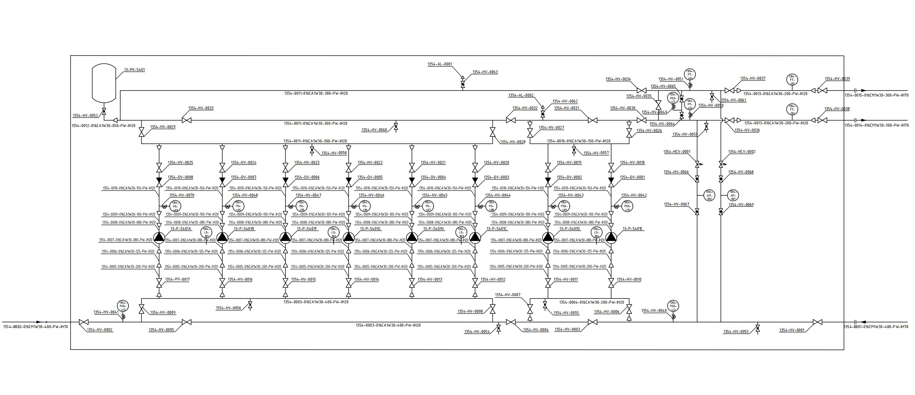

Рисунок 3.2
ОБЩАЯ СХЕМА ВОДОСНАБЖЕНИЯ
(титулы 1251, 1352, 1353, 1354, 1500, 1550)
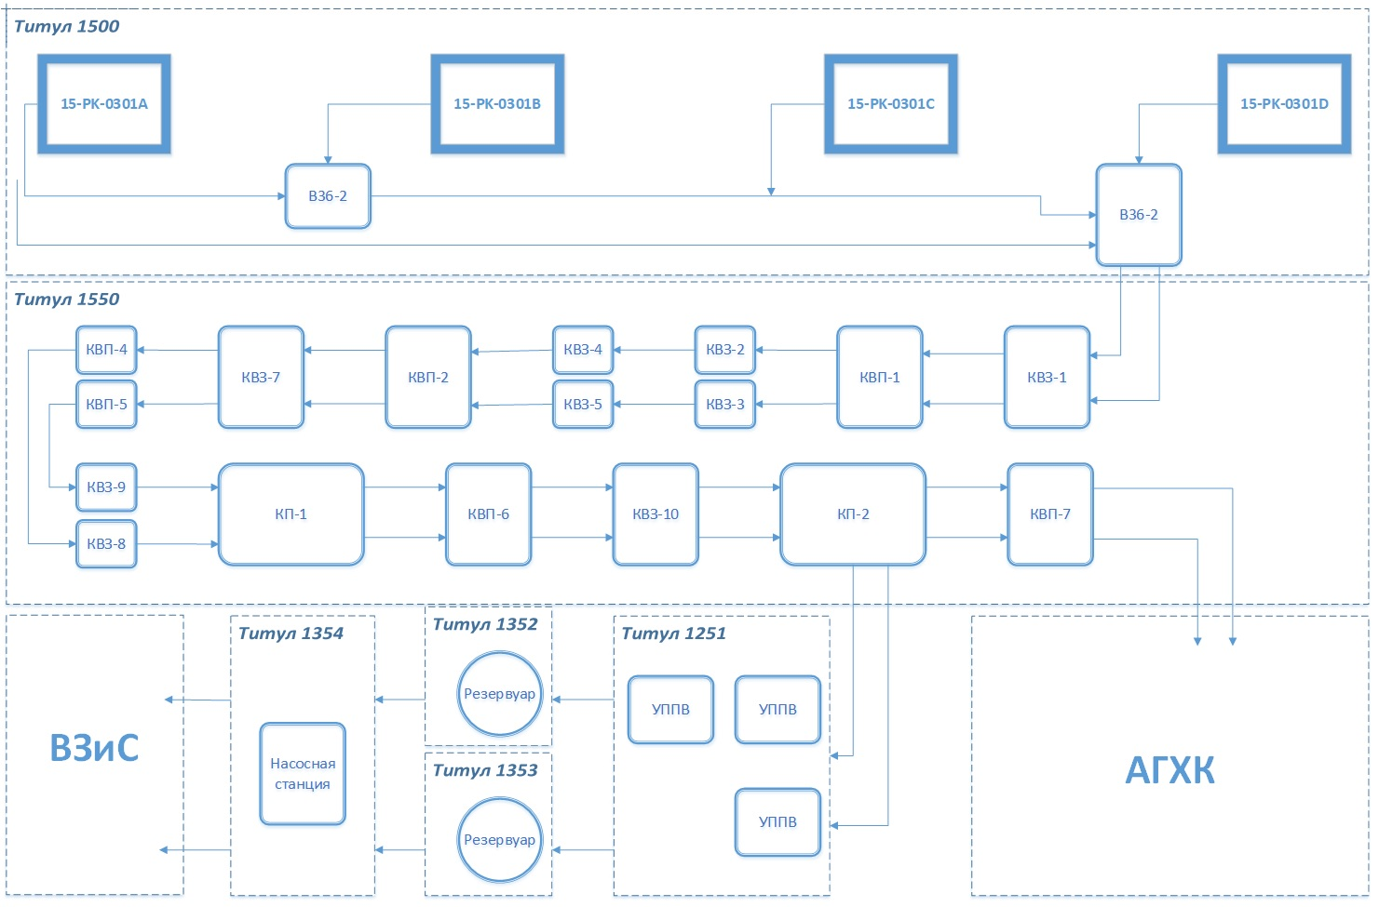

4.НОРМЫ ТЕХНОЛОГИЧЕСКОГО РЕЖИМА И МЕТРОЛОГИЧЕСКОЕ ОБЕСПЕЧЕНИЕ
Нормы технологического режима и метрологическое обеспечение представлены в таблице № 4.1
Таблица № 4.1
Нормы технологического режима и метрологическое обеспечение

№ п/п | Наименование  стадий процесса,  аппараты,  показатели режима | Позиция по технологической схеме | Единица измерения | Регламентированные значения технологических параметров | Требуемый класс точности средств измерений | Примечание
1. | Температура воды в  трубопроводе |  | ºС | +5 |  | Показания, регистрация, сигнализация,  защита
2. | Температура воздуха в блок-боксе |  | ºС | +5 +25 |  | показания, регистрация
3. | Давление воды на  выходе |  | МПа | 0,35 |  | показания, регистрация
4. | Уровень воды в  емкости |  | м | МАХ (H=8,85) |  | показания, регистрация сигнализация,  защита
5. | Обмен данными с  расходомером учета  водопотребления |  | м3/сек | * |  | показания, регистрация
* Ячейки со звездочкой будут заполнены по мере появления данных.

5. КОНТРОЛЬ ТЕХНОЛОГИЧЕСКОГО ПРОЦЕССА

5.1 Аналитический контроль технологического процесса
Аналитический контроль технологического процесса

Аналитический контроль ведется согласно утвержденной программы контроля качества питьевой воды, согласованной с Роспотребнадзором.

5.2 Автоматизация процесса
Система управления насосной станции противопожарного водоснабжения предусматривает автоматическую работу НСВ без необходимости постоянного присутствия оперативного персонала (основной режим работы НСВ), с возможностью перехода на местный режим контроля и управления оборудованием НСВ в случае необходимости.
Алгоритм управления насосной станцией:
- автоматическое поддержание давления 0,35 МПа в сети водопровода в контрольной точке (№1. 2) за счет использования частотно-регулируемых приводов и включения/выключения рабочих насосов;
- автоматическое поддержание давления 0,35 МПа в системе при работе хозяйственно-питьевых и пожарных насосов;
- включение и отключение хозяйственно-питьевых насосов автоматическое, дистанционное с диспетчерского пульта (титул 1314) и местное из насосной;
- включение и отключение пожарных насосов автоматическое (по давлению), дистанционное с диспетчерского пульта (титул 1314) и местное из насосной;
- предусмотреть измерение давление до и после насосной установки (с визуальным отображением показаний - установка манометров);
- автоматическое включение резервного хозяйственно-питьевого насоса при автоматическом отключении (блокировке) работающего хозяйственно-питьевого насоса или не включении рабочего насоса, с выдачей сигнала об ошибке на пульт диспетчера (титул 1314);
- автоматическое включение резервного пожарного насоса при автоматическом отключении (блокировке) работающего пожарного насоса или не включении рабочего насоса. Если в процессе тушения пожара происходит переключение с основного рабочего пожарного насоса на резервный, то в этом случае защита от перегрузок резервного пожарного насоса не осуществляется;
- автоматическое включение пожарных насосов в случае падения давления в водопроводе менее 0,30 МПа (при работе всех рабочих хозяйственно питьевых насосов) с разблокировкой использования противопожарного запаса воды в резервуарах (от LL=4,36 м до LL1=0,20 м) и выдачей сигнала «пожар» в диспетчерскую (титул 1314);
- отключение автоматическое (блокировка) пожарных и хозяйственно-питьевых насосов при достижении мин. авар. уровня воды в резервуарах (LL1=0,2 м.);
- автоматическое отключение включившегося хозяйственно-питьевого и пожарного насоса при его невыходе на рабочий режим в течение 120 сек с выдачей сигнала «ошибка» в диспетчерскую (титул 1314);
- вывод сигналов о работе системы в автоматическом режиме (состояние системы) на диспетчерский пульт (титул 1314);
- Вывод сигнала «пожар» на диспетчерский пульт (титул 1314) при снижении уровня воды в резервуарах менее LL=4,36 м
- Возможность отключения всех насосов при отсутствии пожара;
- Автоматическое включение хозяйственно-питьевых насосов после отключения всех насосов оператором при достижении уровня L=4,86 м;
- Отражение текущего давления в контрольных точках на диспетчерском пульте (титул 1314);
- Измерение водопотребления ВПС (установка расходомеров);
- Сигнализация при достижении температуры в обмотке статора плюс 150ºС.
В резервуарах противопожарного запаса воды предусматривается:
- дистанционный замер текущего уровня воды в резервуаре с отображением показаний на диспетчерском пульте, сигнал 4...20 мА;
- контроль температуры воды с отображением данных о температуре на диспетчерском пульте, сигнал 4...20 мА;
- установка клеммной коробки для подключения кабелей от КИП, расположенных на резервуарах; клеммная коробка размещается на наружной стене блока, в непосредственной близости от кабельного ввода.
В составе интерфейса для передачи/приема сигналов в/от диспетчерский пункт предусматриваются следующие входные/выходные сигналы (перечень уточняется на стадии РКД):
- сигналы «Включен», «Неисправность» для каждого насоса;
- сигналы управления из диспетчерской «Пуск/стоп» для каждого насоса;
- сигналы текущего давления в контрольных точках 1, 2;
- сигналы текущего уровня и температуры в резервуарах;
- сигналы о достижении уровней уставок по температуре, уровню в резервуарах;
- сигналы о достижении уровней уставок по давлению в контрольных точках 1, 2.
Таблица 5.2
Перечень уставок защит (блокировок) и сигнализаций

№  п/п | Наименование параметра, оборудования | Позиция по технологической схеме | Единица измерения | Регламентированные значения технологических параметров |  | Значение уставки защиты, блокировки |  | Значение уставки сигнализации |  | Перечень отключений, включений, переключений резерва и другого воздействия, вид сигнализации с указанием места вывода | Использование по ПМЛА  «+»  используется  «-»  не используется
 |  |  |  | мин | макс | мин | макс | мин | макс
Насос хозяйственно-питьевого водоснабжения
1. | Низкий уровень в резервуаре | 1354-LS-301, 1354-LS-302, 1354-LS-303,  1354-LS-304 | ^{М.} | - | - | 4,3 | - | - | - | 1. Индикация сигнала на панель ШУ  2. Отключение насоса  13-P-5401A/ 13-P-5401B/ 13-P-5401C/ 13-P-5401F/ 13-P-5401G/ 13-P-5401H | -
2. | Высокое давление | 1354-PT-401, 1354-PT-402 | ^{МПа} | - | - | - | 0,39 | - | - | 1. Индикация сигнала на панель ШУ  2. Отключение насоса  13-P-5401A/ 13-P-5401B/ 13-P-5401C/ 13-P-5401F/ 13-P-5401G/ 13-P-5401H | -
3. | Ручная задвижка закрыта на входе в насос закрыта | 1354-HV-0012, 1354-HV-0013,  1354-HV-0014, 1354-HV-0015, 1354-HV-0016,  1354-HV-0017 | ⁻ | - | - | - | - | - | - | 1. Индикация сигнала на панель ШУ  2. Отключение насоса  13-P-5401A/ 13-P-5401B/ 13-P-5401C/ 13-P-5401F/ 13-P-5401G/ 13-P-5401H | -
4. | Высокая температура  обмотки двигателя | 13-P-5401A 13-P-5401B 13-P-5401C 13-P-5401F 13-P-5401G 13-P-5401H | С^{о} | - | - | - | 155 | - | - | 1. Индикация сигнала на панель ШУ  2. Отключение насоса  13-P-5401A/ 13-P-5401B/ 13-P-5401C/ 13-P-5401F/ 13-P-5401G/ 13-P-5401H | -
Насос противопожарного водоснабжения
1. | Низкий уровень в резервуаре (LL<0,2 м) | 1354-LS-301, 1354-LS-302, 1354-LS-303,  1354-LS-304 | м. | - | - | 0,2 | - | - | - | 1. Индикация сигнала на панель ШУ  2. Отключение насоса  13-P-5401D/ 13-P-5401E | -
2. | Ручная задвижка закрыта на входе в насос закрыта | 1354-HV-0010,  1354-HV-0011 | - | - | - | - | - | - | - | 1. Индикация сигнала на панель ШУ  2. Отключение насоса  13-P-5401D/ 13-P-5401E | -
3. | Высокая температура  обмотки двигателя | 13-P-5401D, 13-P-5401E | С^{о} | - | - | - | 155 | - | - | 1. Индикация сигнала на панель ШУ  2. Отключение насоса  13-P-5401D/ 13-P-5401E | -

6. ВЕДЕНИЕ ТЕХНОЛОГИЧЕСКОГО ПРОЦЕССА
Насосная станция обеспечивает поддержание давления в сети водоснабжения. Хозяйственно-питьевые насосы работают постоянно и обеспечивают поддержание давления в сети. Рабочее давление в штатном режиме составляет 0,35 МПа.
Пожарные насосы обеспечивают подачу воды при пожаре всего комплекса. Рабочее давление при пожаре составляет 0,35 МПа.
Неравномерность водопотребления (при нормальной работе системы и пожаре) компенсируется работой частотно-регулируемых приводов на обоих группах насосов и включением/выключением рабочих насосов.
При возникновении пожара в час максимального водопотребления по снижению давления до 0,30 МПа и менее, в дополнение к работающей группе хозяйственно – питьевых насосов происходит включение группы пожарных насосов и использования противопожарного запаса воды в резервуарах (от LL=4,36м до LL1=0,2м).
При срабатывании пожарных насосов автоматически происходит выдача сигнала «пожар» на диспетчерский пульт титула 1314.
При снижении уровня воды в резервуарах менее LL=4,36м происходит выдача сигнала «пожар» на диспетчерский пульт титула 1314.
При повышении давления в системе до 0,39 МПа и выше (независимо от количества работающих насосов) на диспетчерский пульт титула 1314 направляется сигнал о ошибке работы насосной.
При снижении давления в системе до 0,29 МПа и менее (независимо от количества работающих насосов) на диспетчерский пульт титула 1314 направляется сигнал о ошибке работы насосной.
При достижении уровня воды 1 см в насосной станции, включается аварийная сигнализация затопления.
Шкаф управления обеспечивает контроль текущего давления в контрольных точках 1, 2, имеет возможность передачи/приема сигналов текущего уровня и температуры в резервуарах.
Для обеспечения возможности демонтажа одного из насосов без остановки технологического процесса до и после каждого насоса установлены дисковые затворы, на напорной линии каждого насоса устанавливается обратный клапан для предотвращения обратного тока воды. Запорная арматура применена класса
герметичности "А" по ГОСТ 9544-2015.
Работа насосов станции осуществляется с открытыми дисковыми затворами на линиях всаса и нагнетания через объединяющие коллекторы. Все насосные агрегаты оснащены частотными преобразователями.
Для защиты насосов по сухому ходу, на всасывающих трубопроводах предусмотрены электроконтактные мановакууметр ДА2010ф Кс (поз. 1354-PGS-412, 1354-PGS-413).
На напорном трубопроводе каждого насоса подачи хозяйственно-питьевой воды предусмотрен местный контроль давления с помощью манометров ДМ8008-ВУф Кс (поз. 1354-PG-403, 1354-PG-404, 1354-PG-405, 1354-PG-406, 1354-PG-407, 1354-PG-408).
На напорном трубопроводе пожарного насоса предусмотрен местный контроль давления с помощью электроконтактных манометров ДМ2010ф Кс (поз. 1354-PGS-409, 1354-PGS-410).
Для включения/ выключения пожарных насосов, на общем напорном трубопроводе установлен электроконтактный манометр ДМ2010ф Кс (1354-PGS-411).
На линии нагнетания в сеть водоснабжения предусмотрен дистанционный контроль давления c помощью датчика давления Метран 75G2 (поз. 1354-PT-401, 1354-PT-402).
Для контроля расхода перекачиваемой воды на общем напорном коллекторе устанавливается расходомер Krohne Optiflux 2050 (1354-FT-201, 1354-FT-202).
Для контроля свободного хлора на напорном трубопроводе предусматривается анализатор остаточного свободного хлора Prominent CLB 2-μA-5 ppm (1354-AIT-001, 1354-AIT-002).

7. ПОДГОТОВКА К ПУСКУ И ПУСК В РАБОТУ
Пуск в работу насосной станции производится под руководством мастера участка на основании приказа по предприятию, распоряжения начальника участка, инженера ТО и эксплуатации, по согласованию с диспетчером на основании актов проверки исправности систем СБиПАЗ.

7.1 Подготовка к первому пуску (пуску после проведения ремонтных работ)

1. Проверить направление вращения крыльчатки электродвигателя при кратковременном включении насосного агрегата в ручном режиме.
2. Заливка насоса водой:
- закрыть запорную арматуру во всасывающем трубопроводе 1354-HV-0002 и запорную арматуру в напорном трубопроводе 1354-0015, 1354-0014.
- удалить пробку заливного отверстия.
- постепенно открывать запорную арматуру во всасывающем трубопроводе 1354-HV-0002, пока жидкость не начнет выливаться из заливного отверстия.
- вставить пробку заливного отверстия.
- открыть запорную арматуру во всасывающем трубопроводе1354-HV-0002.
- открыть запорную арматуру в напорном трубопроводе. 1354-0015, 1354-0014
Примечание: не допускать проникновения воздуха и вибрацию насосов, нижний уровень воды в резервуаре должен быть отрегулирован так, чтобы насос 13-P-5401 A, B, F, G, H, C, D, E. останавливался до того, как уровень жидкости опустится ниже отметки 15 см выше уровня верхней кромки заборного патрубка.

7.2 Пуск комплекса (см. технологическую схему AGCC.287-1354-2017333-D01-0001)
- включить основное питание шкафа 1354-NDB-001;
- включить основное питание шкафов 1354-FDB-F002 и 1354-FDB-F001;
- подать питание на ограничители перенапряжения (перевод 3QF2 и 3QF4 в положение «Вкл»);
- проверить направление вращения электродвигателей насосов (правильным является
направление вращения двигателя по часовой стрелке);
- открыть необходимую запорную арматуру 1354-HV-0002 на всасывающем и напорном коллекторе каждого насоса 1354-HV-0017,16,15,14,13,12,11,10: 1354-HV-0018,20,21,22,23,23,25.
- перед включением из насоса и всасывающего трубопровода удалить воздух и заполнить их перекачиваемой жидкостью;
- переключить в автоматический режим на щите управления насос хозяйственно-питьевого водоснабжения (поз. 13-P-5401A, 13-P-5401B, 13-P-5401F, 13-P-5401G, 13-P-5401H, 13-P-5401C);
- переключить в автоматический режим на щите управления насос противопожарного
водоснабжения (поз. 13-P-5401D, 13-P-5401E);
- работа насосной станции противопожарного водоснабжения происходит в автоматическом режиме.

8. ОСТАНОВ ОБОРУДОВАНИЯ НАСОСНОЙ СТАНЦИИ
Останов оборудования насосной станции производится под руководством мастера участка на основании приказа по предприятию, распоряжения начальника участка, инженера ТО и эксплуатации.
Порядок останов оборудования:
- переключить в ручной режим ключи на щите управления насосов хозяйственно-питьевого водоснабжения (поз. 13-P-5401A, 13-P-5401B, 13-P-5401F, 13-P-5401G, 13-P-5401H, 13-P-5401C);
- переключить в ручной режим ключи на щите управления насосов противопожарного
водоснабжения (поз. 13-P-5401D, 13-P-5401E);
- закрыть необходимую запорную арматуру 1354-HV-0017,16,15,14,13,12,11,10: 1354-HV-0018,20,21,22,23,23,25.
- на всасывающем и напорном коллекторе каждого насоса;
- отключить питание на ограничители перенапряжения (перевод 3QF2 и 3QF4 в положение «Выкл»);
- отключить основное питание шкафов 1354-FDB-F002 и 1354-FDB-F001;
- отключить основное питание шкафа 1354-NDB-001.

9.ВОЗМОЖНЫЕ НЕПОЛАДКИ И НЕШТАТНЫЕ СИТУАЦИИ,

СПОСОБЫ ИХ ПРЕДУПРЕЖДЕНИЯ И УСТРАНЕНИЯ.

При возникновении неполадок информировать начальника участка, диспетчера ОДУ.

Таблица №9.1

9.1 Возможные неполадки и способы их устранения

№ п/п | Возможные неполадки | Причины возникновения неполадок | Способы устранения неполадок
1 | Насос не работает | Нет электропитания двигателя | Включить внешний сетевой выключатель.  Проверить кабели и кабельные соединения на предмет повреждения и ослабления соединения.
1 | Насос не работает | Перегорели предохранители | Проверить кабели и кабельные соединения на предмет повреждений и заменить предохранители
1 | Насос не работает | Неисправность цепи тока управления | Отремонтировать или заменить цепь тока управления
2 | Сразу после включения  насосного агрегата  срабатывает автомат  защиты электродвигателя | Перегорели предохранители | Проверить кабели и кабельные соединения на предмет повреждений и заменить предохранители
2 |  | Неисправны контакты  автомата защиты  электродвигателя | Заменить контакты автомата защиты  электродвигателя
2 |  | Ослабло или повреждено  соединение кабеля | Проверить кабели и кабельные соединения на  предмет повреждений и заменить  предохранители
2 |  | Неисправность обмотки  электродвигателя | Отремонтировать или заменить  электродвигатель
2 |  | Механическая блокировка  насоса | Отключить основной источник питания,  прочистить или отремонтировать насос
2 |  | Автомат защиты  электродвигателя отрегулирован на слишком  низкое значение | Настроить автомат защиты электродвигателя  в соответствии с номинальным значением  тока электродвигателя. См. фирменную  табличку
3 | Автомат защиты  электродвигателя  насосного агрегата  срабатывает время от  времени | Периодический сбой в подаче напряжения электропитания | Проверить кабели и кабельные соединения на  предмет повреждений и заменить предохранители
3 |  | Периодически падает  напряжение | Проверить кабели и кабельные соединения на  предмет повреждений и ослабления соединения. Проверить, правильно ли подобран питающий кабель насоса.
3 |  | Автомат защиты  электродвигателя  отрегулирован на слишком  низкое значение | Настроить автомат защиты электродвигателя  в соответствии с номинальным значением тока электродвигателя. См. фирменную табличку.
4 | Утечка вдоль вала | Рабочая поверхность колец  торцового уплотнения  изношена или повреждена. | Заменить уплотнение вала
4 | Утечка вдоль вала | Нарушилась продольная  подвижность торцового  уплотнения | Быстро закрыть и открыть напорный клапан во  время работы
4 | Утечка вдоль вала | Уплотнение вала  установлено неправильно | Правильно установить уплотнение вала  (использовать воду с мылом в качестве  смазки)
4 | Утечка вдоль вала | Эластомеры повреждены из  за воздействия рабочей  среды | Использовать для уплотнения вала  подходящий эластомер
4 | Утечка вдоль вала | Слишком высокое рабочее  давление | Использовать уплотнение вала с подходящей  ступенью давления
4 | Утечка вдоль вала | Вал поврежден | Заменить вал
4 | Утечка вдоль вала | Насос работает всухую | Заменить уплотнение вала
5 | Утечка через крышку  корпуса и нижнюю часть  корпуса насоса | Изношена прокладка круглого  сечения | Заменить прокладку круглого сечения
5 | Утечка через крышку  корпуса и нижнюю часть  корпуса насоса | Прокладка круглого сечения  не устойчива к воздействию  перекачиваемой среды | Заменить прокладку круглого сечения  прокладкой из подходящего материала
5 | Утечка через крышку  корпуса и нижнюю часть  корпуса насоса | При установке в насосе  возникли внутренние  напряжения. | Подключить трубопроводы надлежащим  образом
6 | Насос вибрирует и шумит | Неправильное направление  вращения | С помощью внешнего выключателя отключить напряжение питания сети и поменять местами две фазы в клеммной коробке
6 | Насос вибрирует и шумит | Неправильная регулировка  ротора | Правильно отрегулировать ротор
6 | Насос вибрирует и шумит | Насос не заполнен | Заполнить насос и удалить воздух
6 | Насос вибрирует и шумит | Нет притока или недостаточный приток | Обеспечить достаточную подачу;  Проверить, не засорилась ли подводящая  линия
6 | Насос вибрирует и шумит | Повреждены подшипники  насоса и (или) двигателя | Заменить подшипники
6 | Насос вибрирует и шумит | Имеющийся допустимый  кавитационный запас (NPSH)  недостаточен (кавитация) | Улучшить условия всасывания
6 | Насос вибрирует и шумит | Насос не работает в своем  рабочем диапазоне | Выбрать другой насос или отрегулировать  систему для работы в рабочем диапазоне
6 | Насос вибрирует и шумит | Насос засорен | Прочистить насос
6 | Насос вибрирует и шумит | Насос стоит на неровной  поверхности | Выровнять поверхность или прочно закрепить  насос на основании
7 | Двигатель работает, но  насос не качает | Вал двигателя поврежден | Обратиться к поставщику
7 | Двигатель работает, но  насос не качает | Вал насоса поврежден | Обратиться к поставщику
7 | Двигатель работает, но  насос не качает | Муфта между насосом и  валом двигателя ослаблена | Затянуть крепежные болты
8 | Недостаточная  производительность насоса и/или давление  слишком низкое | Закрыт клапан на входе или выходе | Открыть запорные клапаны
8 |  | В насос попал воздух | Выпустить воздух из насоса
8 |  | Недостаточный подпор | Повысить подпор
8 |  | Неверное направление  вращения | Проверить электрическое подключение
8 |  | Из всасывающего трубопровода не был удален воздух | Удалить воздух из всасывающего  трубопровода
8 |  | Воздушная пробка во  всасывающем трубопроводе | Проложить всасывающий трубопровод к  насосу с уклоном вверх
8 |  | Насос подсасывает воздух  из-за утечки во всасывающем  трубопроводе | Устранить утечку
8 |  | Недостаточная подача, из-за  чего воздух остается в насосе | Использовать насос меньшего размера;  Увеличить подачу/объемный расход
8 |  | Малый диаметр всасывающего трубопровода | Увеличить диаметр всасывающего  трубопровода
8 |  | Рабочее колесо или направляющее колесо заблокировано | Прочистить насос
8 |  | Прокладка круглого сечения  не устойчива к воздействию  перекачиваемой среды | Заменить прокладку круглого сечения  прокладкой из подходящего материала

9.2 Возможные нештатные ситуации

На насосной станции возможны следующие нештатные и аварийные ситуации:
- отключение электроэнергии.
- отключение обогрева.
- отказ работы системы автоматизации АСУ.
- выход из строя измерительных приборов.
- разгерметизация трубопроводов.
Об о всех случаях возникновения нештатной ситуации на насосной станции машинист насосных установок должен сообщить диспетчеру, начальнику участка и при необходимости вызвать пожарную часть, скорую помощь.
Возможные потенциально опасные ситуации:
- обнаружение в основных элементах технологического оборудования трещин, выпучин, в основном металле и металле сварных швов, обрыв креплений (анкерных болтов) или связей, обнаружение толщин стенок оборудования меньше отбраковочных величин;
- недопустимый уровень вибрации узлов технологического оборудования.
При обнаружении потенциально-опасной ситуации информировать об опасности начальника участка, пожарную часть (в случае обнаружения возгорания) и диспетчера.

9.2.1. При отключении электроэнергии:

- сообщить об отключении электроэнергии начальнику участка, диспетчеру, вызвать дежурного электрика;
- перейти на резервный источник питания (при необходимости).

9.2.2. При отключении обогрева:

- сообщить об отключении электроэнергии начальнику участка, диспетчеру, вызвать дежурного электрика;
- перейти на резервный источник питания (при необходимости).

9.2.3. При пожаре в насосной станции скважины:
Работник, при обнаружении признаков возгорания (пожара), обязан:
- оповестить службу пожарной охраны о возникновении возгорания, сообщив адрес или ближайшие ориентиры (тел. +7 924 140 58 01, 101 или 112);
- незамедлительно оповестить о случившемся своего непосредственного руководителя и работников, находящихся в непосредственной близости к месту возгорания (пожара) любыми доступными средствами (телефон, рация);
- оценив отсутствие угрозы своей жизни и здоровью, при помощи первичных средств пожаротушения приступить к локализации загорания (пожара);
- в случае возникновения угрозы жизни и здоровью, оперативно покинуть место возгорания (пожара), проследовав в безопасную зону.

9.2.4. При утечке воды из напорного трубопровода:

- сообщить начальнику участка, диспетчеру;
- по возможности отсечь поврежденный участок с помощью запорной арматуры;
- сообщить о сложившейся обстановке диспетчеру, начальнику участка.
- вызвать аварийную бригаду для устранения нештатной ситуации.

10. СПЕЦИФИКАЦИЯ ОСНОВНОГО ТЕХНОЛОГИЧЕСКОГО ОБОРУДОВАНИЯ И ТЕХНИЧЕСКИХ УСТРОЙСТВ, РЕГУЛИРУЮЩИХ И ПРЕДОХРАНИТЕЛЬНЫХ КЛАПАНОВ, ОТСЕКАТЕЛЕЙ.
10.1. Спецификация основного технологического оборудования и технических устройств
Таблица № 10.1
Спецификация основного технологического оборудования и технических устройств
№ п/п | Номер позиции по схеме | Наименование оборудования или технических устройств | Количество, шт. | Материал | Способ защиты | Техническая характеристика
1 | 2 | 3 | 4 | 5 | 6 | 7
 |  | Основное технологическое оборудование
1. | 13-P-5401A, 13-P-5401B,  13-P-5401F,  13-P-5401G,  13-P-5401H, 13-P-5401C | Насос хоз.-питьевого водоснабжения | 6 | корпус – чугун  EN-GJL-250, рабочее колесо - бронза  CuSn10-C |  | TP 80-400/2 A-F-A-BQQE-OX1, Q=90 м3/ч,  H=37 м, 15 кВт, 3х380-415 В
2. | 13-P-5401D, 13-P-5401E | Насос противопожарного  водоснабжения | 2 | корпус – чугун  EN-GJL-250, рабочее колесо - чугун EN  GJL-200 |  | TP 80-400/2 A-F-A-BQQE-OX1, Q=90 м3/ч,  H=37 м, 15 кВт, 3х380-415 В
3. | 13-PK-5401 | Мембранный бак | 1 | сталь |  | WAV 1000, V=1000 л
 |  | КИПиА
4. | 1354-PG-403, 1354-PG-404, 1354-PG-405,  1354-PG-406, 1354-PG-407, 1354-PG-408 | Манометр | 6 | н/д |  | 0…600 кПа
5. | 1354-PGS-412, 1354-PGS-413 | Электроконтактный манометр | 2 | н/д |  | -100...150 кПа
6. | 1354-PGS-409, 1354-PGS-410, 1354-PGS-411 | Электроконтактный манометр | 3 | н/д |  | 0...600 кПа
7. | 1354-PT-401, 1354-PT-402 | Датчик давления | 2 | н/д |  | 0...600 кПа
8. | 1354-FT-201, 1354-FT-202 | Расходомер | 2 | н/д |  | 6...700 м³/ч
9. | 1354-AIT-001, 1354-AIT-002 | Датчик свободного хлора | 2 | н/д |  | 0...5 мг/л
10. | 1354-LS-301, 1354-LS-302, 1354-LS-303,  1354-LS-304 | Сигнализатор уровня | 4 | н/д |  | н/д
 |  | Арматура
11. | 1354-OV-0001, 1354-OV-0002,  1354-OV-0003, 1354-OV-0004,  1354-OV-0005, 1354-OV-0006,  1354-OV-0007, 1354-OV-0008 | Клапан обратный двустворчатый  межфланцевый | 8 | корпус чугун, створки нерж. сталь, уплотнение EPDM, тип уплотнит.  пов-ти B |  | DN150, PN16
12. | 1354-HV-0001, 1354-HV-0002,  1354-HV-0003, 1354-HV-0004,  1354-HV-0005, 1354-HV-0008,  1354-HV-0009 | Затвор дисковый поворотный  межфланцевый с концевыми  выключателями и мех редуктором | 7 | корпус ковкий чугун, диск нерж сталь, уплотнение EPDM, тип уплотнит. пов-ти B |  | DN400, PN16, класс герметичности А
13. | 1354-HV-0028, 1354-HV-0029,  1354-HV-0030, 1354-HV-0031,  1354-HV-0032, 1354-HV-0033,  1354-HV-0034, 1354-HV-0035,  1354-HV-0036, 1354-HV-0037,  1354-HV-0038, 1354-HV-0039 | Затвор дисковый поворотный  межфланцевый с концевыми  выключателями и мех редуктором | 12 | корпус ковкий чугун, диск нерж сталь,  уплотнение EPDM, тип уплотнит. пов-ти B |  | DN300, PN16, класс герметичности А
14. | 1354-HV-0012, 1354-HV-0013,  1354-HV-0014, 1354-HV-0015,  1354-HV-0016, 1354-HV-0017 | Затвор дисковый поворотный  межфланцевый с концевыми  выключателями и мех редуктором | 6 | корпус ковкий чугун, диск нерж сталь,  уплотнение EPDM, тип уплотнит. пов-ти B |  | DN200, PN16, класс герметичности А
15. | 1354-HV-0006, 1354-HV-0007,  1354-HV-0010, 1354-HV-0011 | Затвор дисковый поворотный  межфланцевый с концевыми  выключателями и мех редуктором | 4 | корпус ковкий чугун, диск чугун, уплотнение  EPDM, тип уплотнит. пов-ти B |  | DN200, PN16, класс герметичности А
16. | 1354-HV-0020, 1354-HV-0021,  1354-HV-0022, 1354-HV-0023,  1354-HV-0024, 1354-HV-0025 | Затвор дисковый поворотный  межфланцевый с концевыми  выключателями и мех редуктором | 6 | корпус ковкий чугун, диск нерж сталь,  уплотнение EPDM, тип уплотнит. пов-ти B |  | DN150, PN16, класс герметичности А
17. | 1354-HV-0018, 1354-HV-0019,  1354-HV-0026, 1354-HV-0027 | Затвор дисковый поворотный  межфланцевый с концевыми  выключателями и мех редуктором | 4 | корпус ковкий чугун, диск чугун, уплотнение  EPDM, тип уплотнит. пов-ти B |  | DN150, PN16, класс герметичности А
18. | 1354-HV-0052 | Кран шаровый | 1 | ручка рычаг, корп никелир.  латунь, шар латунь, упл. PTFE, класс  герметичности А |  | DN2", PN16
19. | 1354-HV-0040, 1354-HV-0041,  1354-HV-0042, 1354-HV-0043,  1354-HV-0044, 1354-HV-0045,  1354-HV-0046, 1354-HV-0047,  1354-HV-0048, 1354-HV-0049 | Кран трехходовой | 10 | медный сплав, с натяжной гайкой |  | внеш.M20*1,5 - внутр.M20*1,5
20. | 1354-HV-0050, 1354-HV-0051 | Двухвентильный блок | 2 | нержав. сталь |  | ½ NPT внутр – накидная гайка М20х1,5
21. | 1354-HV-0053, 1354-HV-0054,  1354-HV-0056 | Кран шаровый | 3 | н/д |  | G1 1/4, PN16
22. | 1354-HV-0055, 1354-HV-0058,  1354-HV-0059, 1354-HV-0060,  1354-HV-0061 | Кран шаровый | 5 | н/д |  | G1, PN16
23. | 1354-HV-0057 | Кран шаровый | 1 | н/д |  | G3/4, PN16
24. | 1354-HV-0062, 1354-HV-0063 | Кран шаровый с полусгоном | 2 | н/д |  | G3/4, PN16
25. | 1354-HV-0064, 1354-HV-0065 | Кран шаровый | 2 | н/д |  | G1/2, PN16
26. | 1354-HV-0066, 1354-HV-0067,  1354-HV-0068, 1354-HV-0069 | Кран шаровый | 4 | н/д |  | M20x1,5, PN10
27. | 1354-HCV-0001,  1354-HCV-0002 | Регулятор давления | 2 | н/д |  | Ду15, Ру6
28. | 1354-AL-0001, 1354-AL-0002 | Воздухоотводчик автоматический | 2 | н/д |  | Ду20 Ру16

СОГЛАСОВАНИЕ ТЕХНОЛОГИЧЕСКОЙ ИНСТРУКЦИИ:

Инженер ТО и эксплуатации | _____________________ (Ф.И.О.)  ^{(подпись)}
СОГЛАСОВАНО:
Начальник участка ВЗиС ВиВ | ____________________ (Ф.И.О.)  ^{(подпись)}
Специалист по ОТ, ПБ и ООС | _____________________ (Ф.И.О)  ^{(подпись)}
_____________________________ | _____________________ (Ф.И.О.)  ^{(подпись)}
_____________________________ | _____________________ (Ф.И.О.)  ^{(подпись)}
_____________________________ | _____________________ (Ф.И.О.)  ^{(подпись)}

Лист изменений (дополнений) в технологическую инструкцию «ЭКСПЛУАТАЦИЯ ОБОРУДОВАНИЯ НАСОСНОЙ СТАНЦИИ (тит.1354)»

№  п/п | Дата, страница | Содержание изменения (дополнения) | Основание | Подпись лица, внесшего изменения (дополнения) | Подпись руководителя

Лист ознакомления с технологической инструкцией «ЭКСПЛУАТАЦИЯ ОБОРУДОВАНИЯ НАСОСНОЙ СТАНЦИИ (тит.1354)»
№  п/п | Фамилия и инициалы | Должность | Дата | Подпись

Рассылка
Номер учтенного экземпляра | Подразделение | Количество копий

